
Request for Proposals (RFP) /
Запит на надання пропозиції (Запит)

USAID Cybersecurity for Critical Infrastructure (USAID/Cybersecurity)
USAID Кібербезпека критично важливої інфраструктури (USAID/Кібербезпека)

REQ-KYI-22-0086

Procurement of diesel generators for State Special Services for Communication and Information Protection (SSSCIP) under USAID Cybersecurity Activity

Закупівля дизельних генераторів для Державної служби спеціального зв'язку та захисту інформації України (Держспецзв'язку) в рамках проекту USAID/Кібербезпека

Issued by: DAI Global, LLC
Видано: DAI Global, LLC

Issue Date: September 14, 2022
Дата: 14 вересня 2022

WARNING: Prospective Offerors who have received this document from a source other than DAI, should immediately contact UkraineCCI_Procurement@dai.com and provide their name and mailing address in order that amendments to the RFQ or other communications can be sent directly to them. Any prospective Offeror who fails to register their interest assumes complete responsibility in the event that they do not receive communications prior to the closing date. Any amendments to this solicitation will be issued and posted by email.

ПОПЕРЕДЖЕННЯ: Потенційні Учасники тендеру, які отримали цей документ з джерела іншого, ніж компанія «DAI», повинні негайно звернутися до UkraineCCI_Procurement@dai.com та вказати назву та адресу своєї компанії, щоб прямо на цю адресу їм можна було надсилати зміни до цього Запиту або інші повідомлення. Будь-який потенційний Учасник тендеру, який таким чином не виявить свою зацікавленість, бере на себе повну відповідальність у разі неотримання повідомлень до кінцевого терміну подання пропозиції. Будь-які зміни до цього Запиту надсилатимутися електронною поштою.

Contents
Synopsis of the Request for Proposal (RFP) / Стислий огляд запиту на надання пропозиції (Запит) ii
General Instructions to Offeror / Загальні інструкції 1
Attachment A: Price Schedule / Додаток A: Прайс-лист (окремий документ) 1
Attachment B: Representations and Certifications of Compliance/ Додаток B: Заяви та підтвердження про відповідність 8
Attachment C: Instructions for Obtaining a DUNS number – DAI’s Vendors, Subcontractors/ Додаток C: Інструкції щодо отримання номера DUNS - постачальники та субпідрядники компанії «DAI» 10
Attachment D: Self-Certification for Exemption from DUNS Requirement/ Додаток D: Форма самовизначення на звільнення від вимоги отримання DUNS номеру 18
Attachment E: Past Performance/ Додаток Е: Досвід роботи 19

Synopsis of the Request for Proposals (RFP) / Стислий огляд запиту на надання пропозиції (Запит)

- RFP No. REQ-KYI-22-0086 | 1. Запит № REQ-KYI-22-0086
- Issue date: September 14, 2022 | 2. Дата надання запиту: 14 вересня 2022
- Title | 3. Назва
Procurement of electric equipment for State Special Services for Communication and Information Protection (SSSCIP) under USAID Cybersecurity Activity | Закупівля електротехнічного обладнання для Державної служби спеціального зв'язку та захисту інформації України (Держспецзв'язку) в рамках проекту USAID/Кібербезпека
- Email address for submission of Proposals | 4. Електронна адреса для подання пропозицій
Proposals should be submitted to UkraineCCI_Proposals@dai.com | Пропозиції мають подаватись на адресу: UkraineCCI_Proposals@dai.com
5. Deadline for Receipt of Questions | 5. Кінцевий термін отримання запитань
September 16, 2022 Kyiv, 18.00 Ukraine Time to the email address UkraineCCI_Procurement@dai.com  All questions will be collected and replies to them will be sent via email to tender participants. | 18.00 за місцевим київським часом в Україні 16 вересня 2022 року, на адресу: UkraineCCI_Procurement@dai.com  Всі отримані запитання будуть зібрані, і відповіді на них будуть надіслані учасникам тендеру електронною поштою.
6. Deadline for receipt of Proposals | 6. Кінцевий термін отримання пропозицій
September 20, 2022, 18.00 Kyiv, Ukraine Time to the email address UkraineCCI_Proposals@dai.com  PLEASE NOTE THAT THE EMAIL ADDRESS FOR RECEIPT OF QUESTIONS AND THE EMAIL ADDRESS FOR RECEIPT OF PROPOSALS ARE DIFFERENT | 18.00 за місцевим київським часом в Україні 20 вересня 2022 року на адресу: UkraineCCI_Proposals@dai.com  ЗВЕРНІТЬ УВАГУ, ЩО АДРЕСА ЕЛЕКТРОНОЇ ПОШТИ ДЛЯ ОТРИМАННЯ ЗАПИТАНЬ ТА АДРЕСА ЕЛЕКТРОНОЇ ПОШТИ ДЛЯ ОТРИМАННЯ ПРОПОЗИЦІЙ ВІДРІЗНЯЮТЬСЯ
7. Point of contact | 7. Адреса для запитів
UkraineCCI_Procurement@dai.com | UkraineCCI_Procurement@dai.com
8. Anticipated Award Type | 8. Очікуваний вид контракту
A Firm Fixed Price Purchase Order is an award for a total firm fixed price, for the provision of specific services, goods, or deliverables and is not adjusted if the actual costs are higher or lower than the fixed price amount. Offerors are expected to include all costs, direct and indirect, into their total proposed price.  Issuance of this RFP in no way obligates DAI to award a purchase order and Offerors will not be reimbursed for any costs associated with the preparation of their bid. | Контаркт із фіксованою ціною – це винагорода за загальну фіксовану ціну, за надання конкретних послуг, товарів чи результатів, яка не коригується, якщо фактичні витрати вищі або нижчі за фіксовану ціну. Очікується, що учасники тендеру включатимуть усі прямі та непрямі витрати до загальної запропонованої ціни.  Надання цього Запиту в жодному разі не зобов’язує компанію «DAI» укладати договір на закупівлю, і Учасникам тендеру не відшкодовуються будь-які витрати, пов’язані з підготовкою пропозиції.
9. Basis for Award | 9. Підстава для укладення контракту
An award will be made based on the Lowest Price, Technically Acceptable Source Selection process. The award will be issued to the responsible Offeror submitting the lowest evaluated price that meets or exceeds the acceptability requirements for technical/non-cost factors described in this RFP.  DAI conducts business under the strictest ethical standards to assure fairness in competition, reasonable prices and successful performance or delivery of quality goods and equipment. DAI does not tolerate corruption, bribery, collusion or conflicts of interest. Any requests for payment or favors by DAI employees should be reported as soon as possible to ethics@dai.com or by visiting www.dai.ethicspoint.com. Further, any attempts by an offeror or subcontractor to offer inducements to a DAI employee to influence a decision will not be tolerated and will be grounds for disqualification, termination and possible debarment. | Рішення про укладання контракту буде прийматись на основі процесу «Технічно прийнятна пропозиція за найнижчою ціною». Контракт буде укладено з відповідальним та прийнятним Учасником тендеру, який подасть найвигіднішу ціну, яка відповідає або перевищує технічні вимоги/ нецінові фактори, описані у цьому Запиті.  DAI веде свою діяльність відповідно до найсуворіших етичних стандартів, щоб забезпечити чесність конкуренції, прийнятні ціни та успішне надання послуг або доставку якісних товарів та обладнання. DAI не терпить корупції, хабарництва, змови чи конфлікту інтересів. Про будь-які запити на оплату або послуги співробітників DAI слід якомога швидше повідомляти на ethics@dai.com або відвідавши www.dai.ethicspoint.com. Крім того, будь-які спроби контрактера чи субпідрядника запропонувати співробітникам DAI заохочення та вплинути на рішення не будуть допускатися і стануть підставою для дискваліфікації, припинення та можливого блокування.

General Instructions to Offeror / Загальні інструкції

10. General Instructions to Bidders | 10. Загальні інструкції
- The USAID Cybersecurity for Critical Infrastructure in Ukraine (USAID Cybersecurity) Activity is issuing a Request for Proposals for procurement of the equipment required for providing SSSCIP with modern and autonomous sources of the electric power. Further details on requested goods can be found in Attachment A: Price Schedule.  - Offerors wishing to respond to this RFPRFP must submit proposals in English or Ukrainian, in accordance with the RFPRFP instructions. Each Bidder is responsible for reading very carefully and understanding fully the terms and conditions of this RFPRFP. All communications regarding this solicitation are to be made solely through the Issuing Office and must be submitted via email no later than the date specified above. All questions received will be compiled and answered in writing and distributed to all interested Bidders.  - Issuance of this RFP in no way obligates DAI to award a subcontract or purchase order. Offerors will not be reimbursed for any costs associated with the preparation or submission of their proposal. DAI shall in no case be responsible for liable for these costs.  - Proposals are due no later than September 20, 2022, 18.00 Kyiv, Ukraine Time to the email address UkraineCCI_Proposals@dai.com  - Please note that Offerors shall submit proposals in electronic form.  - Late offers will be rejected except under extraordinary circumstances at DAI’s discretion.  - The submission to DAI of a proposal in response to this RFP will constitute an offer and indicates the Offeror’s agreement to the terms and conditions in this RFP and any attachments hereto. DAI reserves the right not to evaluate a non-responsive or incomplete proposal.  - The RFP number and title shall be indicated in the subject line of emails.  - The Offeror should fully understands that their quote must be valid for a 60 calendar days.  - Offerors shall complete Attachment A: Price Schedule template and indicate its date of the delivery. Stage delivery is allowed, the schedule of the delivery should be mentioned in the Attachment A. Offerors should indicate the total and all-inclusive price for the goods in Ukrainian Hryvnia or in the US Dollars. If price is stated in US Dollars, the payment will be done in hryvnias according to NBU exchange rate on the date of the invoice.  - Value Added Tax (VAT) shall not be included in the Price Schedule.  - These goods are eligible for VAT exemption on the basis of the USAID Contract №72012120C00002 registered with the Cabinet of Ministers of Ukraine as technical assistance project, under registration card №4464-04 of June 14, 2022. For VAT exemption, Dai will provide the offeror with registration card and procurement plan  - Each Offeror, and any of its subsidiaries, shall only submit one proposal. | - Проект USAID «Кібербезпека критично важливої інфраструктури в Україні» (далі — «USAID Кібербезпека» або «Проект») оголошує Запит щодо закупівлі обладнання, необхідного для забезпечення Держспецзв'язку сучасними автономними джерелами електроенергії. Детальна специфікація про предмет закупівлі наведена у Додатку A: Прайс-лист.  - Учасники тендеру, які бажають відповісти на цей Запит на надання пропозицій, повинні подавати пропозиції англійською або українською мовою відповідно до інструкцій, вказаних у цьому документі. Усі обговорення щодо цього Запиту мають здійснюватися виключно через офіс, що видав документ через електронну адресу, не пізніше дати, зазначеної вище. Відповіді на усі отримані запитання будуть розіслані у письмовій формі усім зацікавленим учасникам тендеру.  - Оприлюднення цього Запиту на надання пропозицій жодним чином не зобов'язує компанію «DAI» укладати субконтракт або договір на закупівлю. Учасникам тендеру не будуть відшкодовуватися будь-які витрати, пов'язані з підготовкою або поданням їх пропозиції. За жодних обставин, компанія «DAI» не несе відповідальності за ці витрати.  - Пропозиції мають бути подані до 18.00 за місцевим київським часом в Україні 20 вересня 2022 року на адресу: UkraineCCI_Proposals@dai.com  - Зверніть увагу, що пропозиції мають подаватися лише в електронному вигляді  - Пропозиції, подані пізніше, будуть відхилені, за винятком випадків надзвичайних обставин на розсуд компанії «DAI».  - Подання пропозиції компанії «DAI» у відповідь на цей Запит на надання пропозицій буде являти собою пропозицію та свідчитиме про згоду Учасника тендеру з положеннями та умовами, які містяться у цьому Запиті на надання пропозицій та будь-яких додатках до нього. Компанія «DAI» залишає за собою право не оцінювати невідповідну або неповну пропозицію.  - У темі повідомлення електронною поштою мають бути зазначені номер Запиту та назва.  - Учасник тендеру повинен повністю розуміти, що ціни зазначені в їхній пропозиції мають бути чінними протягом 60 календарних днів.  - Учасники тендеру заповнюють Додаток A: Прайс-лист, в якому обов’язково вказують дату поставки обладнання. Допускається поетапна поставка, графік поставки повинен бути зазначений у Додатку А. Учасники тендеру повинні вказати загальну ціну в національній валюті України або доларах США. Якщо ціна вказана у доларах США, оплата буде здійснюватися в гривнях відповідно до курсу НБУ на день виставлення рахунку/поставки товарів.  - Податок на додану вартість (ПДВ) не має бути зазначений у прайс-листі.  - Ці товари підлягають звільненню від оподаткування ПДВ відповідно до основного контракту компанії «DAI» з USAID №72012120C00002 зареєстрованим у Кабінеті Міністрів України як проєкт технічної допомоги, реєстраційна картка №4464-04 від 14 червня 2022 року. Для звільнення від оподаткування DAI надасть картку реєстрації проекту та план закупівель.  - Кожен Учасник тендеру, та будь-які його дочірні компанії, може подати лише одну пропозицію.
11. Questions Regarding the RFPRFP | 11. Запитання стосовно Запиту
Each Offeror is responsible for reading very carefully and understanding fully the terms and conditions of this RFP. All communications regarding this solicitation must be submitted via email to UkraineCCI_Procurement@dai.com no later than the date specified above. All questions received will be compiled and answered in writing and distributed to all interested Offerors. | Кожен Учасник тендеру є відповідальним за дуже уважне прочитання цього Запиту та повне розуміння його умов. Усе спілкування стосовно цього Запиту має надсилатись електронною поштою на адресу: UkraineCCI_Procurement@dai.com не пізніше дати, зазначеної вище. Всі отримані запитання будуть зібрані, і відповіді на них будуть надіслані електронною поштою усім зацікавленим Учасникам тендеру.
12. Technical Specifications and requirements for Technical Acceptability | 12. Опис робіт та вимоги до технічної прийнятності

DAI Global LLC is looking for the vendor for the provision of diesel generators for USAID/Cybersecurity Activity as per the specifications detailed in Attachment A.  1. Taking into account the compatibility issues, the offerors must offer the brand-names mentioned in the Attachment A, other brand-names would be considered technically not acceptable.  2. The vendor should deliver all equipment to the end-users in Kyiv (full address will be provided after signing of the contract). Pricing must be inclusive of all costs and include any logistics and final delivery to end-user, a.k.a. 'door-to-door' delivery.  3. The goods must be delivered in two month after contract award but delivery terms mentioned in the Attachment A will be considered and according to the requirement of the recipient must be as short as possible.  4. Standard manufacturer warranty in required for all line items, except those where it is additionally stated in the item description.  5. In addition to comply with the foresaid requirements, the Offerors are required to fully meet or exceed the essential non-cost related specifications:  - Offeror must be registered in Ukraine as demonstrated by valid documents for operation in Ukraine.  - Consent to receive payment for services solely by bank transfer in 20 days after delivery of the goods.  - All hardware must be original new products; no used, refurbished, or remanufactured products will be accepted and must be removed from the final invoice.  - Hardware installation and configuration will be performed by the recipient staff but the offeror must be ready to provide consultation and cooperation.  - Offeror must deliver all goods undamaged, in original packaging. Items that are damaged during the performance of the delivery will be returned to the vendor and removed from the final invoice  - The Offeror must have a minimum of 3 years of relevant experience in provision of similar goods (please fill Attachment E: Past Performance).  - The Offeror preferably must have experience in performing such services to Ukrainian non-profit organizations or international non-governmental organizations or companies.  - Experience in providing goods with a VAT exemption (preferably).  - The Offeror must have adequate financial resources to perform the work within the required delivery schedule, as evidenced by acceptance of DAI payment terms upon delivery and acceptance by DAI as stated in above.  - Availability of a service center for servicing the Equipment at the participant or manufacturer. The Offeror must be ready to support the recipient with manufacturer service guarantees, opening and management of service cases, and necessary logistics to the recipient of the equipment to be changed  - Availability of material and technical base for prompt provision of Equipment maintenance services. (preferred)  - Availability of employees with experience in performing work required for delivery or similar.  - Availability of a certificate of an official dealer of the Equipment manufacturer's plant. (preferred)  - During the delivery of the goods, the supplier must perform the first start-up of the equipment in order to confirm its operability and prepare it for further operation |  | Компанія DAI Global LLC шукає постачальника дизельних генераторів для проекту «USAID/Кібербезпека» відповідно з вимогами, детально викладеними у Додатку A.  1. Через питання сумісності з наявним обладнанням у реципієнта, учасник у своїй пропозиції повинен запропонувати конкретні моделі, зазначені у Додатку А. Пропозиції альтернативних моделей будуть вважатися технічно неприйнятними.  2. Постачальник повинен забезпечити доставку товарів у місто Київ (точна адреса буде повідомлена після підписання контракту). Ціни мають включати всі витрати і включати будь-яку логістику та кінцеву доставку набувачу.  3. Кінцевий термін доставки товарів по даному Запиті – не більше двох місяців з дати заключення контракту, але до уваги будь прийматись строки поставки вказані в Додатку А, які, за вимогою реципієнта, мають бути максимально короткі.  4. Стандартна гарантія виробника потрібна для всіх позицій, окрім тих, де гарантійний термін зазначено окремо.  5. Окрім виконання вимог, зазначених вище, від Учасників тендеру вимагається повністю задовольняти важливим вимогам, не пов’язаним з ціною, які зазначені нижче, або перевищувати їх:  - Учасник тендеру повинен бути зареєстрованим в Україні і це повинно бути продемонстровано діючими документами для роботи в Україні.  - Згода учасника на оплату послуг виключно у безготівковій формі протягом 20 днів після доставки товарів.  - Усі товари повинні бути оригінальними новими продуктами; жодна використана, відремонтована або відновлена продукція не буде прийнята і буде вилучена з остаточного рахунку-фактури  - Інсталяція та налаштування обладнання виконуватимуться персоналом реципієнта, однак учасник має бути відкритий для консультацій та взаємодії за потреби.  - Учасник тендеру повинен доставити усі товари непошкодженими у оригінальній упаковці. Елементи, які пошкоджені під час виконання поставки, будуть повернені постачальнику та вилучені з остаточного рахунку-фактури.  - Досвід роботи у сфері забезпечення відповідними товарами не менше 3-х років (надайте заповнену форму, надану у Додатку Е: Досвід роботи).  - Досвід постачання подібних послуг для українських неприбуткових організацій або міжнародних неурядових організацій буде перевагою.  - Досвід надання товарів із звільненням від сплати ПДВ (бажано).  - Учасник тендеру повинен мати належні фінансові ресурси для виконання робіт/ надання послуг у межах необхідного графіка поставки, про що свідчить прийняття умов оплати компанії «DAI» (після надання послуг та їх прийняття комнанією «DAI»), як зазначено вище.  - Наявність у учасника або виробника сервісного центу для обслуговування Обладнання. Учасник тендеру має бути готовий забезпечити для реципієнта використання гарантій виробників, відкриття та супроводження сервісних кейсів, логістику замінного обладнання на площадки реципієнта.  - Наявність матеріально-технічної бази для оперативного надання послуг з обслуговування Обладнання. (бажано)  - Наявність співробітників з досвідом виконання необхідних для постачання робіт або аналогічних.  - Наявність сертифікату офіційного ділера заводу виробника Обладнання. (бажано)  6. Постачальник під час передачі товару має здійснити перший запуск обладнання задля підтвердження його роботоздатності та підготовки для подальшої експлуатації (холодний запуск).
13. Prohibited Technology | 13. Заборонені Технології
Bidders MUST NOT provide any goods and/or services that utilize telecommunications and video surveillance products from the following companies: Huawei Technologies Company, ZTE Corporation, Hytera Communications Corporation, Hangzhou Hikvision Digital Technology Company, or Dahua Technology Company, or any subsidiary or affiliate thereof, in compliance with FAR 52.204-25. | Учасники торгів не повинні надавати будь -які товари та/або послуги, які використовують продукти телекомунікацій та відеоспостереження від таких компаній: Huawei Technologies Company, ZTE Corporation, Hytera Communications Corporation, Hangzhou Hikvision Digital Technology Company, або Dahua Technology Company, або будь -яка їх філія відповідно до FAR 52.204-25.
14. Determination of Responsibility | 14. Визначення відповідальності
DAI will not enter into any type of agreement with an Offeror prior to ensuring the Offeror’s responsibility. When assessing an Offeror’s responsibility, the following factors are taken into consideration:  - Provide copies of the required business licenses to operate in Ukraine.  - Evidence of a DUNS number (explained below).  - The source, origin and nationality of the services are not from a Prohibited Country (explained below).  - Having adequate financial resources to deliver goods or the ability to obtain financial resources.  - Successful experience the firm has with related projects of similar scope and size.  - Have a satisfactory record of integrity and business ethics.  - Qualifications and permit to perform related works under acting legislation. | Компанія «DAI» не укладатиме жодних договорів з Учасником тендеру перш ніж не переконається у його відповідальності. При оцінюванні відповідальності Учасника тендеру беруться до уваги наступні фактори:  - Надання копій необхідних документів на здійснення діяльності в Україні.  - Наявність номеру DUNS (пояснюється нижче).  - Джерело, походження та юрисдикційна приналежність товарів та послуг не із переліку Заборонених Країн (пояснення надані нижче).  - Наявність достатніх фінансових ресурсів для виконання проекту або можливість отримати фінансові ресурси..  - Наявність задовільного досвіду виконання робіт у минулому.  - Мати задовільну репутацію щодо доброчесності та ділової етики.  - Наявність кваліфікації та права для виконання робіт за відповідним законодавством.
15. Geographic Code | 15. Географічний код
Under the authorized geographic code for its contract DAI may only procure goods and services from the following countries.  Geographic Code 937: Goods and services from the United States, the Cooperating Country, and developing countries other than advanced developing countries, but excluding any country that is a prohibited source.  A list of the "Developing Countries" as well as "Advanced Developing Countries" can be found at: http://www.usaid.gov/policy/ads/300/310maa.pdf and http://www.usaid.gov/policy/ads/300/310mab.pdf respectively.  Geographic Code 110: Goods and services from the United States, the independent states of the former Soviet Union, or a developing country, but excluding Prohibited Countries.  - DAI must verify the source, nationality and origin, of goods and services and ensure (to the fullest extent possible) that DAI does not procure any services from prohibited countries listed by the Office of Foreign Assets Control (OFAC) as sanctioned countries. The current list of countries under comprehensive sanctions include: Cuba, Iran, North Korea, Sudan, and Syria. DAI is prohibited from facilitating any transaction by a third party if that transaction would be prohibited if performed by DAI.  - By submitting a proposal in response to this RFP, Offerors confirm that they are not violating the Source and Nationality requirements and that the services comply with the Geographic Code and the exclusions for prohibited countries. | Відповідно дозволеного географічного коду для укладання договорів компанія «DAI» може закуповувати товари та послуги лише із наступних країн.  Географічний код 937: Товари та послуги зі Сполучених Штатів, «країн-партнерів» та «країн, що розвиваються», крім передових країн, що розвиваються, за винятком заборонених країн походження.  Список «країн-партнерів», а також «Країн, що розвиваються», можна знайти за адресами: http://www.usaid.gov/policy/ads/300/310maa.pdf і http://www.usaid.gov /policy/ads/300/310mab.pdf відповідно.  Географічний код 110: товари та послуги зі Сполучених Штатів, незалежних держав колишнього Радянського Союзу або країн, що розвиваються, але за винятком заборонених країн.  - Компанія «DAI» зобов’язана перевірити джерело, юрисдикцію та походження товарів та послуг та (у максимально можливій мірі) переконатись, що жодні послуги не закуповуються із заборонених країн, які знаходяться у списку Управління контролю за іноземними активами (OFAC) як країни, на які розповсюджуються санкції. До поточного списку країн, на які розповсюджуються всеосяжні санкції, входять наступні країни: Куба, Іран, Північна Корея, Судан та Сирія. Компанії «DAI» забороняється сприяти будь-якій угоді третьої сторони, якщо така угода була б забороненою, якщо б її виконувала компанія «DAI».  - Подаючи пропозицію у відповідь на цей Запит, Учасники тендеру підтверджують, що вони не порушують вимог до Джерела та Юрисдикції, і що послуги відповідають Географічному коду та виняткам щодо заборонених країн.
16. Unique Entity ID (SAM) | 16. Унікальний ідентифікатор організації (SAM)
All U.S. and foreign organizations which receive first-tier subcontracts/ purchase orders with a value of $30000 and above are required to obtain an Unique Entity ID (SAM) prior to signing of the agreement. Organizations are exempt from this requirement if the gross income received from all sources in the previous tax year was under $300,000. DAI requires that Offerors sign the self-certification statement if the Offeror claims exemption for this reason.  For those required to obtain an Unique Entity ID (SAM), you may request Attachment C: Instructions for Obtaining an Unique Entity ID (SAM).  For those not required to obtain an Unique Entity ID (SAM), you may request Attachment D: Self-Certification for Exemption from Unique Entity ID (SAM) Requirement | Всі американські та іноземні організації, які отримують субконтракти/ договори на закупівлю на суму в еквіваленті 30 000 доларів США і вище, повинні отримати унікальний ідентифікатор організації (SAM) до підписання угоди. Організації звільняються від цієї вимоги, якщо валовий дохід, отриманий з усіх джерел за попередній податковий рік, був нижче 300 000 доларів США. Компанія «DAI» вимагає, щоб Учасники тендеру підписали заяву про самовизначення, якщо вони вимагають звільненя з цієї причини.  Для тих, кому потрібно отримати унікальний ідентифікатор організації (SAM), Ви можете запитати Інструкції для отримання унікального ідентифікатору організації (SAM) (Дивись Додаток C).  Для тих, хто не зобов'язаний отримувати унікальний ідентифікатор організації (SAM), Ви можете подати запит на додаток: Форма самовизначення на звільнення від вимоги отримання унікального ідентифікатору організації (SAM) (Дивись Додаток D).
17. Compliance with Terms and Conditions | 17. Згода Учасника тендеру з вимогами
Bidder shall be aware of the general terms and conditions for an award resulting from this RFP. The selected Bidder shall comply with all Representations and Certifications of Compliance listed in Attachment B. | Учасник тендеру має бути в курсі загальних умов для укладання контракту за результатами даного Запиту на надання пропозиції. Обраний учасник має відповідати усім Заявам та Підтвердженням про відповідність, зазначеним у Додатку B.
18. Anti-Corruption and Anti-Bribery Policy and Reporting Responsibilities | 18. Політика щодо боротьби з корупцією та боротьбою з хабарництвом та Відповідальної Звітності
- DAI conducts business under the strictest ethical standards to assure fairness in competition, reasonable prices and successful performance or delivery of quality goods and equipment. DAI does not tolerate the following acts of corruption:  - Any requests for a bribe, kickback, facilitation payment or gratuity in the form of payment, gift or special consideration by a DAI employee, Government official, or their representatives, to influence an award or approval decision.  - Any offer of a bribe, kickback, facilitation payment or gratuity in the form of payment, gift or special consideration by an offeror or subcontractor to influence an award or approval decision.  - Any fraud, such as mis-stating or withholding information to benefit the offeror or subcontractor.  - Any collusion or conflicts of interest in which a DAI employee, consultant, or representative has a business or personal relationship with a principal or owner of the offeror or subcontractor that may appear to unfairly favor the offeror or subcontractor. Subcontractors must also avoid collusion or conflicts of interest in their procurements from vendors. Any such relationship must be disclosed immediately to DAI management for review and appropriate action, including possible exclusion from award.  - These acts of corruption are not tolerated and may result in serious consequences, including termination of the award and possible suspension and debarment by the U.S. Government, excluding the offeror or subcontractor from participating in future U.S. Government business.  - Any attempted or actual corruption should be reported immediately by either the offeror, subcontractor or DAI staff to:  - Toll-free Ethics and Compliance Anonymous Hotline at (U.S.) +1-503-597-4328  - Hotline website – www.DAI.ethicspoint.com, or  Email to Ethics@DAI.com  - USAID’s Office of the Inspector General Hotline at hotline@usaid.gov.  - By signing this proposal, the offeror confirms adherence to this standard and ensures that no attempts shall be made to influence DAI or Government staff through bribes, gratuities, facilitation payments, kickbacks or fraud. The offeror also acknowledges that violation of this policy may result in termination, repayment of funds disallowed by the corrupt actions and possible suspension and debarment by the U.S. Government. | DAI веде свою діяльність за найсуворішими етичними стандартами, щоб забезпечити чесність конкуренції, прийнятні ціни та успішне надання послуг або доставку якісних товарів та обладнання. DAI не терпить таких корупційних дій:  - Будь -які запити на отримання хабара, віддачі, сприяння чи виплати у вигляді виплати, подарунка або спеціальної компенсації співробітнику DAI, урядовцю чи їх представникам впливають на рішення про нагородження або схвалення  - Будь -яка пропозиція хабара, відкату, сприяння чи виплати у вигляді платежу, подарунка або спеціальної винагороди від оферента чи субпідрядника для впливу на рішення про присудження чи схвалення.  - Будь-яке шахрайство, таке як неправильне викладання або приховування інформації на користь оферента чи субпідрядника.  - Будь -які змови або конфлікти інтересів, у яких працівник, консультант або представник DAI має ділові або особисті стосунки з принципалом або власником оферента чи субпідрядника, які можуть виявитися несправедливими у користь оферента чи субпідрядника. Субпідрядники також повинні уникати змов чи конфлікту інтересів у своїх закупівлях у постачальників. Будь -які такі відносини повинні бути негайно розкриті керівництву DAI для перегляду та прийняття відповідних заходів, включаючи можливе виключення з винагороди.  - Ці корупційні дії не допускаються і можуть призвести до серйозних наслідків, включаючи припинення призначення винагороди та можливе призупинення та відмову уряду США, виключаючи оферента чи субпідрядника від участі у майбутніх бізнесах уряду США.  - Будь-яка спроба чи фактична корупція повинна бути негайно повідомлена оферентом, субпідрядником або співробітниками DAI:  - Безкоштовна анонімна гаряча лінія з питань етики та дотримання вимог за адресою (США) +1-503-597-4328  - Веб -сайт гарячої лінії - www.DAI.ethicspoint.com, або надіслати електронний лист на адресу Ethics@DAI.com  - Офіс гарячої лінії Генерального інспектора USAID за адресою hotline@usaid.gov.  - Підписуючи цю пропозицію, оферент підтверджує дотримання цього стандарту та гарантує, що не будуть зроблені спроби вплинути на DAI або урядовий персонал за допомогою хабарів, чайових, виплат за сприяння, відкату чи шахрайства. Учасник торгів також визнає, що порушення цієї політики може призвести до припинення, повернення коштів, заборонених корупційними діями, та можливого призупинення та заборони уряду США.

Attachment B: Representations and Certifications of Compliance / Додаток В: Заяви та Підтвердженням про Відповідність

1. Federal Excluded Parties List - The Offeror Select is not presently debarred, suspended, or determined ineligible for an award of a contract by any Federal agency.  2. Executive Compensation Certification - FAR 52.204-10 requires DAI, as prime contractor of U.S. federal government contracts, to report compensation levels of the five most highly compensated subcontractor executives to the Federal Funding Accountability and Transparency Act Sub-Award Report System (FSRS).  3. Executive Order on Terrorism Financing - The Contractor is reminded that U.S. Executive Orders and U.S. law prohibits transactions with, and the provision of resources and support to, individuals and organizations associated with terrorism. It is the legal responsibility of the Contractor/Recipient to ensure compliance with these Executive Orders and laws. Recipients may not engage with, or provide resources or support to, individuals and organizations associated with terrorism. No support or resources may be provided to individuals or entities that appear on the Specially Designated Nationals and Blocked persons List maintained by the US Treasury (online at www.SAM.gov ) or the United Nations Security Designation List (online at: http://www.un.org/sc/committees/1267/aq_sanctions_list.shtml ). This provision must be included in all subcontracts/sub awards issued under this Contract.  4. Trafficking of Persons – The Contractor may not traffic in persons (as defined in the Protocol to Prevent, Suppress, and Punish Trafficking of persons, especially Women and Children, supplementing the UN Convention against Transnational Organized Crime), procure commercial sex, and use forced labor during the period of this award.  5. Certification and Disclosure Regarding Payment to Influence Certain Federal Transactions – The Offeror certifies that it currently is and will remain in compliance with FAR 52.203-11, Certification and Disclosure Regarding Payment to Influence Certain Federal Transactions.  6. Organizational Conflict of Interest – The Offeror certifies that will comply FAR Part 9.5, Organizational Conflict of Interest. The Offeror certifies that is not aware of any information bearing on the existence of any potential organizational conflict of interest. The Offeror further certifies that if the Offeror becomes aware of information bearing on whether a potential conflict may exist, that Offeror shall immediately provide DAII with a disclosure statement describing this information.  7. Prohibition of Segregated Facilities - The Offeror certifies that it is compliant with FAR 52.222-21, Prohibition of Segregated Facilities.  8. Equal Opportunity – The Offeror certifies that it does not discriminate against any employee or applicant for employment because of age, sex, religion, handicap, race, creed, color or national origin.  9. Labor Laws – The Offeror certifies that it is in compliance with all labor laws.  10. Federal Acquisition Regulation (FAR) – The Offeror certifies that it is familiar with the Federal Acquisition Regulation (FAR) and is in not in violation of any certifications required in the applicable clauses of the FAR, including but not limited to certifications regarding lobbying, kickbacks, equal employment opportunity, affirmation action, and payments to influence Federal transactions.  11. Employee Compliance – The Offeror warrants that it will require all employees, entities and individuals providing services in connection with the performance of a DAI Purchase Order to comply with the provisions of the resulting Purchase Order and with all Federal, State, and local laws and regulations in connection with the work associated therein.  By submitting a proposal, offerors agree to fully comply with the terms and conditions above and all applicable U.S. federal government clauses included herein and will be asked to sign these Representations and Certifications upon award. | 1. Федеральний список виключених осіб – Обраний учасник тендера наразі не є відстороненим, тимчасово відстороненим або визнаним таким, що не має права укладати контракт з будь-яким федеральним органом.  2. Підтвердження заробітної плати керівництва – Положення FAR 52.204-10 вимагає від компанії «DAI» як генерального підрядника за контрактами федерального уряду США звітувати про рівні заробітної плати п'яти керівників субпідрядника з найвищим рівнем заробітної плати в Систему звітності за договорами субпідряду відповідно до Закону про підзвітність за федеральним фінансуванням та прозорість (FSRS).  3. Указ Президента США про заборону фінансування тероризму - Виконавцю нагадується, що укази Президента США та законодавство США забороняють здійснювати операції з фізичними особами та організаціями, пов’язаними з тероризмом, а також надавати їм ресурси та підтримку. Юридичну відповідальність за забезпечення дотримання цих указів Президента та законодавства несе Виконавець/Реципієнт. Реципієнту не дозволяється працювати з фізичними особами та організаціями, пов’язаними з тероризмом, а також надавати їм ресурси та підтримку. Жодна допомога або ресурси не можуть надаватись фізичним або юридичним особам, які знаходяться у Списку громадян особливих категорій та заборонених осіб, який веде Казначейство США (див. www.SAM.gov ), або у Списку особливих категорій ООН (див. http://www.un.org/sc/committees/1267/aq_sanctions_list.shtml ). Це положення обов’язково включається до всіх договорів субпідряду / рішень про надання субпідряду, які виконуються в рамках цього договору.  4. Торгівля людьми – Виконавцю забороняється протягом строку дії цього контракту здійснювати торгівлю людьми (як визначено у Протоколі щодо запобігання, протидії та покарання торгівлі людьми, особливо жінками та дітьми, який доповнює Конвенцію ООН щодо протидії транснаціональної організованої злочинності), оплачувати комерційні сексуальні послуги та використовувати примусову працю.  5. Підтвердження та розкриття інформації щодо платежів з метою впливу на деякі федеральні господарські операції – Учасник тендера підтверджує, що дотримується зараз та дотримуватиметься й надалі вимог FAR 52.203-11 «Підтвердження та розкриття інформації щодо платежів з метою впливу на деякі федеральні господарські операції».  6. Організаційний конфлікт інтересів – Учасник тендеру підтверджує, що йому не відомо про будь-яку інформацію, яка стосується існування будь-якого потенційного конфлікту інтересів організації. Учасник тендеру також підтверджує, що якщо йому стане відомо про інформацію, яка має відношення до можливості існування потенційного конфлікту, Учасник тендеру невідкладно надає компанії «DAI» звіт, де розкривається така інформація.  7. Заборона сегрегації місць спільного користування – Учасник тендера підтверджує, що дотримується FAR 52.222-21 «Заборона сегрегації місць спільного користування».  8. Рівні можливості – Учасник тендеру підтверджує, що не здійснює дискримінацію проти будь-якого працівника або заявника за віком, статтю, релігією, інвалідністю, расою, переконаннями, кольором шкіри або національністю.  9. Трудове законодавство – Учасник тендеру підтверджує, що дотримується всіх вимог трудового законодавства.  10. Положення про федеральні закупівлі (FAR) – Учасник тендера підтверджує, що ознайомлений з Положенням про федеральні закупівлі (FAR) і не порушує жодного підтвердження, що вимагається згідно з відповідними нормами FAR, у тому числі, але не обмежуючись підтвердженнями стосовно лобіювання, хабарів, можливості рівного працевлаштування, компенсаційної дискримінації, та платежів з метою впливу на федеральні господарські операції.  11. Дотримання вимог працівниками – Учасник тендеру гарантує, що вимагатиме від усіх працівників, юридичних та фізичних осіб – надавачів послуг у зв’язку з виконанням Договору на закупівлю компанії «DAI» дотримуватись вимог відповідного Договору.  Подаючи пропозицію, учасники тендеру цим погоджуються повністю виконувати умови та положення вищезгаданого та всього відповідного федерального законодавства США, що зазначене у цьому документі, а також при укладенні договору повинні бути готові підписати ці заяви та підтвердження.

Attachment C: Instructions for Obtaining an Unique Entity ID (SAM) for DAI’s Vendors, Subcontractors & Grantees/ Додаток C: Інструкції щодо отримання унікального ідентифікатору організації (SAM) – постачальники, субпідрядники та грантоотримувачі компанії «DAI»

Примітка: Визнання успішного оферента/заявника за результатами цього Запиту інформації (RFI) / Запиту пропозиції (RFP) / Запиту заявки (RFA) відбувається після надання переможцем компанії DAI унікального ідентифікатора юридичної особи (SAM). З організаціями, які не надали унікальний ідентифікатор юридичної особи (SAM), компанія DAI договір не підписує і вибирає альтернативного постачальника/субпідрядника/грантоодержувача.
--------------------------------------------------------------------------------------------------------------------------

Загальна інформація:
Стислий огляд поточних вимог уряду США – унікальний ідентифікатор юридичної особи (SAM)
Починаючи з 4 квітня 2022 року, юридичні особи, які ведуть діяльність із федеральним урядом, використовуватимуть унікальний ідентифікатор юридичної особи (SAM), що створюється на сайті SAM.gov. Унікальний ідентифікатор юридичної особи (SAM) – це 12-значний алфавітно-цифровий код, який контролюється та присвоюється урядом і належить уряду. Він допомагає уряду спростити процес ідентифікації та перевірки юридичних осіб, полегшуючи й роблячи менш обтяжливим для юридичних осіб ведення діяльності з федеральним урядом.

Ідентифікатор надається юридичним особам під час реєстрації, або ж його можна отримати на сайті SAM.gov без реєстрації. Послуги з підтвердження ідентифікатора для уряду США надає компанія Ernst and Young. Інформація, необхідна для отримання унікального ідентифікатора юридичної особи (SAM) без реєстрації, – мінімальна. Ідентифікатор підтверджує лише юридичну назву та адресу вашої організації. Це підтвердження того, що ваша організація є тим, за кого себе видає.

Унікальний ідентифікатор юридичної особи (SAM) надається безстроково.

Стислий огляд колишніх вимог уряду США – DUNS

Універсальна система нумерації даних (DUNS) – це система, розроблена і контрольована компанією Dun and Bradstreet, яка присвоює суб’єкту господарювання унікальний дев’ятизначний цифровий ідентифікатор. Така система є світовим стандартом і раніше використовувалась урядом США для присвоєння унікальних ідентифікаторів юридичним особам. 4 квітня 2022 року уряд США припинив використання цієї системи і замінив її на унікальний ідентифікатор юридичної особи (SAM). Після 4 квітня 2022 року федеральний уряд не вимагатиме номер DUNS.

Якщо юридичну особу було зареєстровано на сайті SAM.gov (з активною або неактивною реєстрацією), унікальний ідентифікатор юридичної особи (SAM) був присвоєний і доступний для перегляду в обліковому записі організації на сайті SAM.gov ще до переходу, який відбувся 4 квітня 2022 року. Унікальний ідентифікатор юридичної особи (SAM) можна знайти, увійшовши до системи на сайті SAM.gov і вибравши віджет «Управління організацією / Entity Management» у своєму робочому просторі або увійшовши до системи і виконавши пошук інформації про юридичну особу.

ПРОЦЕС ОТРИМАННЯ УНІКАЛЬНОГО ІДЕНТИФІКАТОРА ЮРИДИЧНОЇ ОСОБИ ОПИСАНО НИЖЧЕ:
- Щоб подати запит на отримання унікального ідентифікатора юридичної особи (SAM), підготуйте таку інформацію:
  - Юридична назва підприємства
  - Фізична адреса (включаючи поштовий індекс + 4)
  - Обліковий запис на сайті SAM.gov (це обліковий запис користувача, а не фактична реєстрація підприємства на SAM.gov).
    - Якщо ви новий користувач: щоб створити обліковий запис на сайті SAM.gov, перейдіть за посиланням: www.sam.gov.
      - Натисніть «Увійти / Sign In» у верхньому правому куті.
      - Натисніть «Створити обліковий запис користувача / Create a User Account».
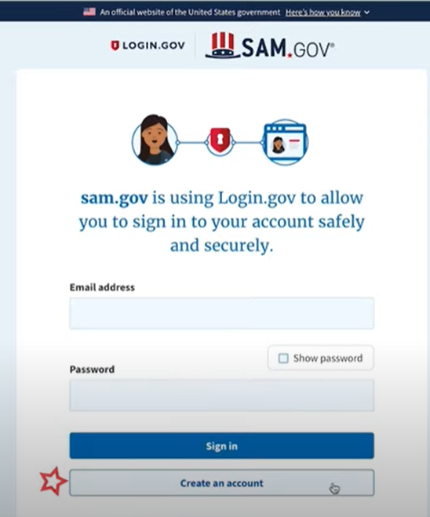
      - Виберіть тип облікового запису:
        - Створіть обліковий запис індивідуального користувача, щоб виконувати такі завдання, як реєстрація / оновлення даних щодо вашої організації, створення записів та управління записами про виключення або перегляд даних рівня «для службового користування» стосовно організації.

        - Створіть обліковий запис системного користувача, якщо вам потрібно встановити зв’язок між системами або якщо ви виконуєте передання даних із SAM до вашої урядової системи баз даних. Введіть потрібну інформацію і натисніть «Подати / Submit».
      - Натисніть «ГОТОВО / DONE» на сторінці підтвердження. Ви одержите електронний лист із підтвердженням створення облікового запису користувача в системі SAM.
      - Перейдіть за посиланням із кодом активації в електронному листі впродовж 48 годин, щоб активувати обліковий запис користувача. Якщо посилання в листі не є гіперпосиланням (тобто підкресленим або виділеним іншим кольором), скопіюйте посилання і вставте його в адресний рядок браузера. Тепер ви можете зареєструвати організацію.
ПРИМІТКА: Створення облікового запису користувача не приводить до створення реєстрації в SAM або до оновлення/продовження наявної реєстрації в SAM.
- Після своєї реєстрації як користувача ви можете отримати унікальний ідентифікатор юридичної особи, вибравши кнопку «Почати / Get Started» на головній сторінці SAM.gov.

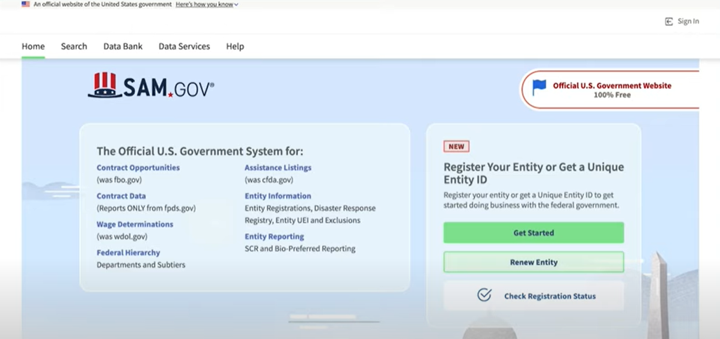

- Виберіть «Почати / Get Started» на сторінці «Початок реєстрації / Getting Started with Registration».

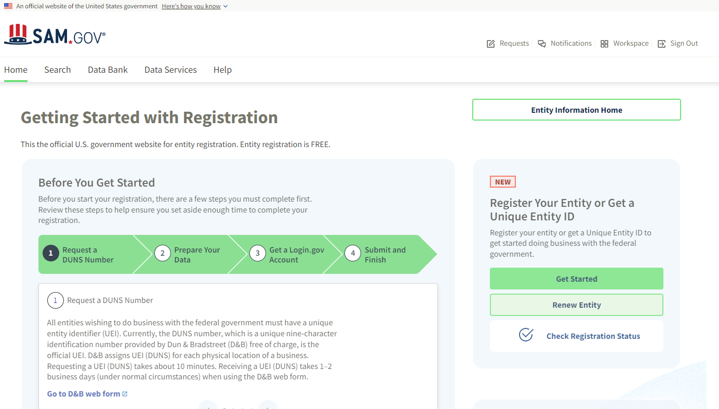

- Виберіть «Отримати унікальний ідентифікатор юридичної особи / Get Unique Entity ID» на сторінці «Почати / Get Started».

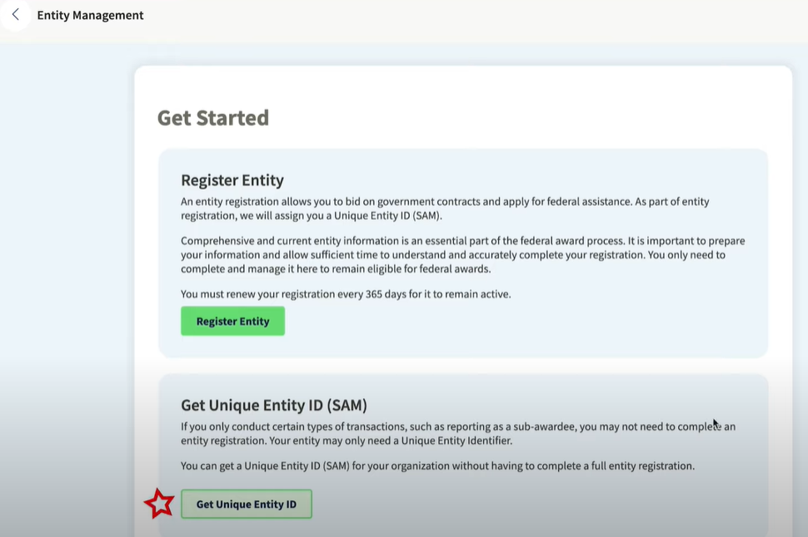

- Введіть інформацію про юридичну особу.

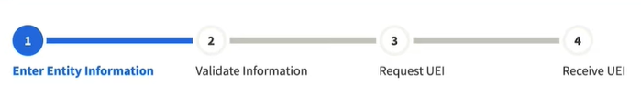
  - Якщо у вас раніше був номер DUNS, переконайтеся, що юридична назва та фізична адреса вашого підприємства є точними і відповідають інформації про юридичну особу, аж до великих літер та пунктуації, що використовувалася під час реєстрації в DUNS.
- Коли будете готові, виберіть «Далі / Next».
- Підтвердьте інформацію про вашу компанію.

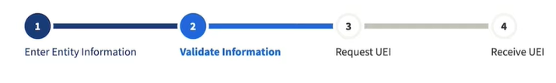
  - На цій сторінці ви можете обмежити доступність цієї інформації для публічного пошуку. «Дозволити публічне відображення вибраного запису / Allow the selected record to be a public display record». Якщо ви знімете цей прапорець, лише ви і представники федерального уряду зможуть шукати і переглядати інформацію про компанію, тоді як такі організації, як DAI, не зможуть самостійно перевірити наявність у вас унікального ідентифікатора юридичної особи (SAM).

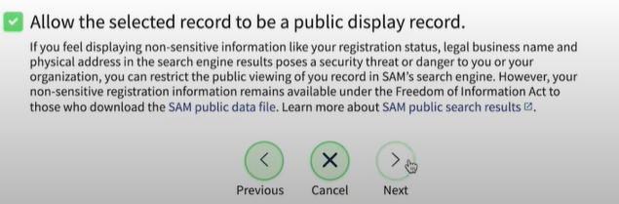

- Коли будете готові, виберіть «Далі / Next».

- Після завершення перевірки виберіть «Запит унікального ідентифікатора / Request UEI», щоб отримати унікальний ідентифікатор юридичної особи (SAM). Перш ніж подавати запит на отримання унікального ідентифікатора юридичної особи (SAM), ви повинні засвідчити (пам'ятаючи про покарання, передбачене законом), що уповноважені проводити операції. Це потрібно, щоб зменшити ймовірність несанкціонованих операцій стосовно організації.

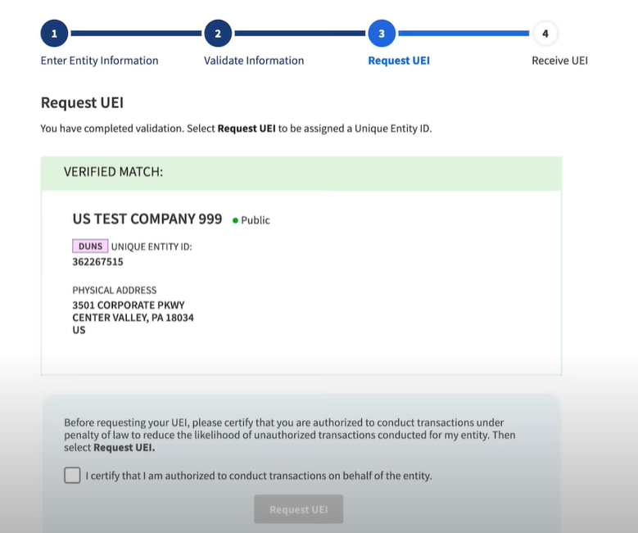

- Унікальний ідентифікатор юридичної особи буде показано на наступній сторінці. SAM.gov надішле електронною поштою підтвердження з вашим унікальним ідентифікатором юридичної особи.

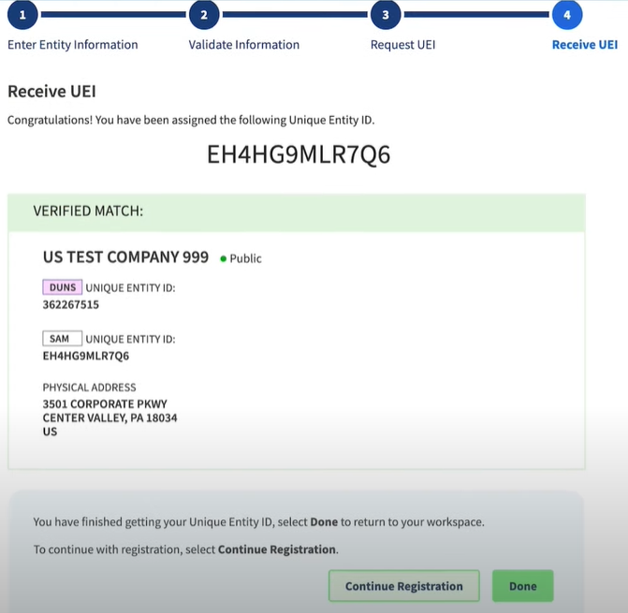

- Якщо в майбутньому вам потрібно буде переглянути унікальний ідентифікатор юридичної особи (SAM) або оновити інформацію про організацію, увійдіть до системи на сайті SAM.gov і запустіть віджет «Управління організацією / Entity Management».

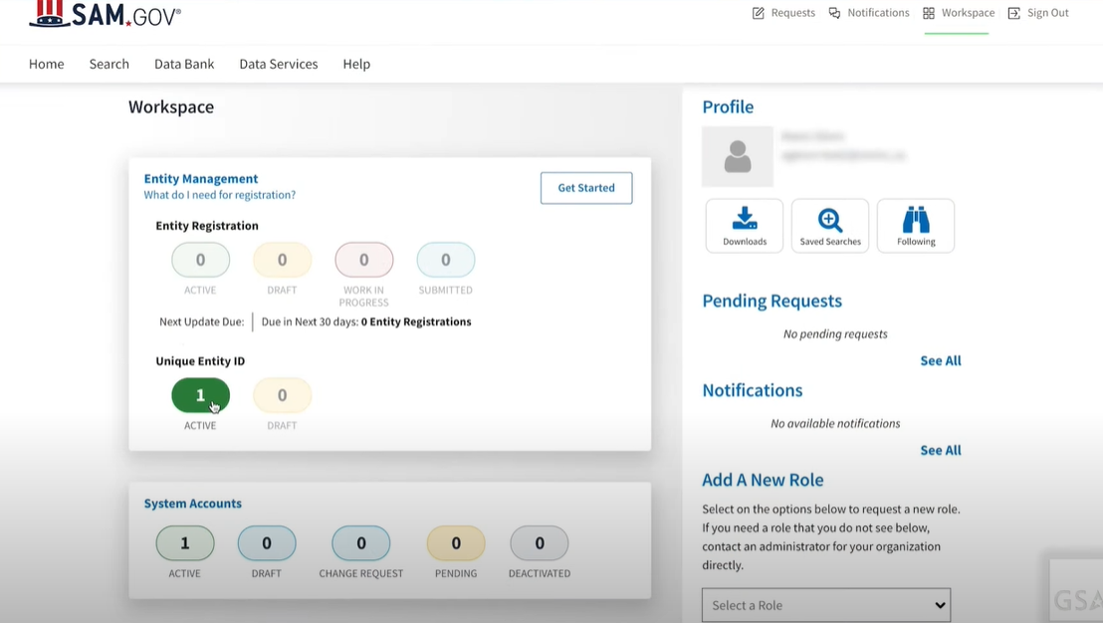

Attachment D: Self-Certification for Exemption from DUNS Requirement/ Додаток D: Форма самовизначення на звільнення від вимоги отримання DUNS номеру
Self-Certification for Exemption from DUNS Requirement For Subcontractors and Vendors/ Форма самовизначення на звільнення від вимоги отримання DUNS номера для Субпідрядників і Постачальників
Legal Business Name:/ Назва компанії:
Physical Address:/ Фізична адреса:
Physical City:/ Місто:
Physical Foreign Province (if applicable):/ Регіон (якщо застосовується):
Physical Country:/ Країна:
Signature of Certifier/ Підпис заявника:
Full Name of Certifier (Last Name, First/Middle Names):/ Повне ім’я заявника (прізвище, ім’я, по батькові/середнє ім’я:
Title of Certifier:/ Посада заявника:
Date of Certification (mm/dd/yyyy):/ Дата заяви (мм.дд.рррр):

The sub-contractor/vendor whose legal business name is provided herein, certifies that we are an organization exempt from obtaining a DUNS number, as the gross income received from all sources in the previous tax year is under USD $300,000.
Субпідрядник/постачальник, указаний у цій заяві, цим заявляє, що є організацією, яка підлягає звільненню від вимоги отримання номера DUNS, оскільки її валовий дохід, отриманий із усіх джерел за попередній податковий рік, був нижче 300 000 доларів США.
*By submitting this certification, the certifier attests to the accuracy of the representations and certifications contained herein. The certifier understands that s/he and/or the sub-contractor/vendor may be subject to penalties, if s/he misrepresents the sub-contractor/vendor in any of the representations or certifications to the Prime Contractor and/or the US Government.
The sub-contractor/vendor agrees to allow the Prime Contractor and/or the US Government to verify the company name, physical address, or other information provided herein. Certification validity is for one year from the date of certification.
* Подаючи цю заяву, заявник підтверджує достовірність поданої в ній інформації. Заявник розуміє, що до нього/неї та/або субпідрядника/ постачальника можуть бути застосовані санкції, якщо він/вона неправильно представить заяви або підтвердження субпідрядника/ постачальника генеральному підряднику та/або Уряду США.
Субпідрядник/ постачальник погоджується дозволити генеральному підряднику та/або Уряду США перевіряти назву, фізичну адресу або інші дані про компанію, наведені в цій заяві. Ця заява дійсна протягом року із дати її видачі.

Attachment E: Past Performance/ Додаток E: Досвід роботи

Please indicate orders that best illustrate your work experience relevant to this Request starting from the most recent. The services performed over the past three years will be considered.

Просимо включити замовлення, які найкраще ілюструють ваш досвід роботи, актуальний для цього Запиту, починаючи з останнього замовлення. Беруться до уваги послуги здійснені протягом минулих трьох років.

№ | Project Title/ Назва  проекту | Description of Activities/  Опис  діяльності | Client name/  phone number, e-mail/  Назва клієнта/  номер телефону, e-mail | Price in UAH/  Вартість у грн. | Period of works (Start-End Dates)/ Дати початку і завершення робіт | Completed in time (yes/no)/ Завершено у строк (Так/Ні) | Transfer and acceptance act signed (yes/no)?/  Чи підписано акти приймання-передачі робіт? (Так/Ні) | Type of agreement, subcontract, grant, order (fixed price, with reimbursement of expenses)/  Тип угоди, договору субпідряду, гранту, договору на закупівлю (з фіксованою ціною, з відшкодуванням витрат)
1
2
3
4
5

